2024年海南住院医师-海南住院医师放射科考试历年参考核心考点荟萃附答案

第1卷

一.参考题库(共25题)
1.患者男性，36岁，因腹胀、腹痛、呕吐2天由朋友扶送入院，患者发病前曾与该朋友在某酒店就餐饮酒，呕吐物为宿食。查体：上腹局部稍硬，上腹明显压痛，有轻微反跳痛，既往有十二指肠溃疡病史。门诊血常规：Hb109g／L，WBC11．2×1012／L；N70％；淋巴细胞30％。该患者检查后被诊断为急性胰腺炎，该病的CT表现可为（）
A、胰腺弥漫性肿大、轮廓模糊
B、胰腺密度不均，可见片状低密度区
C、肾前筋膜增厚
D、胰周积液
E、假性囊肿
F、胰腺内囊实性肿块

2.女性，62岁。外伤后左侧突眼。MRI显示如下图。

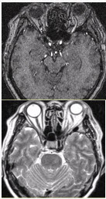
需与该病鉴别诊断的疾病包括（）
A、Tolosa-Hunt综合征
B、海绵窦神经鞘瘤
C、海绵窦脑膜瘤
D、海绵窦动脉瘤
E、海绵窦AVM
F、海绵窦海绵状血管瘤

3.患者男性，59岁，上腹部剑突下胀痛半年，消化不良，近期症状加重伴消瘦，乏力，排柏油样便，无黄疸，既往身体健康状况良好。体检发现左锁骨上两个肿大淋巴结，无压痛，可移动。肝脾肋下未触及。经上消化道钡餐检查发现，胃小弯侧有一形态不规则龛影，周边可见多个尖角，龛影位于胃轮廓之内，胃壁僵硬，黏膜中断破坏。根据上述所见诊断为（）
A、消化性胃溃疡
B、胃癌
C、慢性胃炎
D、胃憩室
E、胃淋巴瘤
F、胃息肉

4.患者女，75岁，突发偏瘫、头痛、头晕10h。既往有高血脂、糖尿病史。MRI表现如下图。

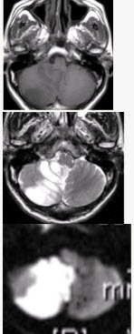
下述描述错误的是（）
A、DWI显示异常的区域小于PWI显示异常的区域，可定义为缺血半暗带
B、DWI正常而PWI减低，提示为一过性脑缺血
C、MTT延长，CBF减低，CBV正常提示缺血前期微循环改变
D、MRS显示缺血区Lac/Cr升高，NAA/Cr降低
E、急性脑梗死区在DWI、ADC图上均呈高信号

5.患者女，41岁。右侧面肌抽搐。MRI显示如下图。

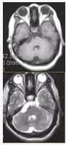
可能的诊断是（）（提示下一步DWI序列显示如下图。） 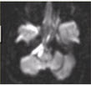
A、表皮样囊肿
B、蛛网膜囊肿
C、胶样囊肿
D、畸胎瘤
E、Rathke裂囊肿
F、血管周围间隙

6.患者，男性，近几年来反复出现腹痛、腹泻、肝区疼痛，影像学检查发现肝叶比例失调，密度不均匀，其内可见散在钙化灶，呈龟背状，门静脉内也可见钙化影，腹水，脾大，实验室检查：ALT升高。
该患者应首先考虑为（）
A、胆管炎
B、血吸虫性肝硬化
C、酒精性肝硬化
D、胆管细胞癌
E、肝腺瘤

7.患者男性，38岁，反复上腹胀痛3年余，秋冬季及劳累后症状明显，进餐后症状加重，经约1小时后可缓解，伴有反酸、嗳气。无发热，腹泻等症状。体检上腹部轻压痛，未触及肿块。为了明确诊断，可做哪些影像学检查（）
A、上腹部CT检查
B、上消化道钡餐
C、B超
D、MRI检查
E、PET
F、DSA

8.患者女，40岁。左侧听力下降半年，临床治疗效果不显著。MRI增强检查如下图。

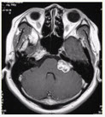
关于神经鞘瘤的描述，错误的是（）
A、HRCT为诊断听神经瘤的金标准
B、占据CPA池，形成冰激凌形状
C、≤1.5cm或更小的病变可完全位于IAC内，且呈管状
D、当儿童或青年人出现双侧听神经瘤时，应高度怀疑神经纤维瘤病
E、当肿瘤位于IAC时，面神经鞘瘤与听神经鞘瘤的鉴别困难

9.
男性，20岁。恶心、呕吐3d，剧烈头痛加重1d入院。MR显示小脑下蚓部长T1、长T2信号影，病变可见结节状明显强化，如下图。

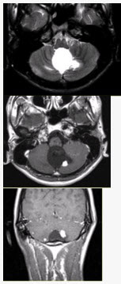
关于该病的描述，错误的是（）
A、视力改变（眼球的HGBL）
B、成人常见，40～60岁发病
C、2/3的VHL相关的HGBL将发生新的肿瘤，平均2年一个新病灶
D、WHOⅠ级，10年存活率85%
E、病变进展迅速，晚期蛛网膜下腔播散

10.患者女，64岁，左眼突出5年余。查体左眼球前突6mm，眼球运动自如，眼底无异常，下睑扪及边界不清、质软的肿块，视力正常，MR表现如下图。

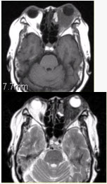
临床拟诊为（）
A、眶内炎性假瘤
B、眼型Grave病
C、黑色素瘤
D、转移瘤
E、眼眶海绵状血管瘤
F、弥漫型淋巴管瘤

11.患者，男性，65岁，出现进行性吞咽困难，偶出现胸骨后疼痛。行食道吞钡检查如图。

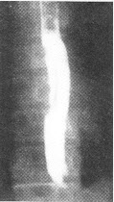
该病变最常发生于（）
A、食管上段
B、食管中段
C、食管下段
D、与贲门交界处
E、食管中下段

12.患者男，35岁，鼻腔分泌物多，流脓涕，鼻塞，头痛，面部局部压痛1个月余。体检：鼻腔分泌物多，鼻黏膜肿胀。CT表现如下图。

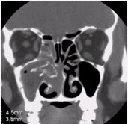
最可能的诊断是（）
A、慢性化脓性鼻窦炎
B、急性化脓性鼻窦炎
C、上颌窦炎
D、变应性鼻窦炎
E、霉菌性鼻窦炎
F、鼻息肉

13.患者男性，36岁，因腹胀、腹痛、呕吐2天由朋友扶送入院，患者发病前曾与该朋友在某酒店就餐饮酒，呕吐物为宿食。查体：上腹局部稍硬，上腹明显压痛，有轻微反跳痛，既往有十二指肠溃疡病史。门诊血常规：Hb109g／L，WBC11．2×1012／L；N70％；淋巴细胞30％。该患者可能诊断（）
A、急性胰腺炎
B、急性食物中毒
C、急性胃炎
D、急性肠梗阻
E、胃十二指肠穿孔
F、急性胆囊炎

14.患者女，41岁。头痛半年，加重10d。头部MRI显示如下图。

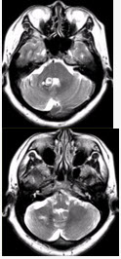
根据该病的影像学表现，该病可能的诊断是（）
A、海绵状血管瘤
B、发育性静脉畸形
C、AVM
D、毛细血管扩张症
E、动脉瘤
F、硬脑膜动静脉瘘

15.患者女性，35岁，既往有胆囊结石，突发上腹部疼痛，发热、恶心。行CT检查，如图。

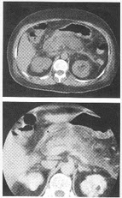
该病影像表现错误的是（）
A、腹部X线平片可表现为"结肠切断征"
B、消化道钡餐造影可出现胃部"垫征"
C、急性水肿型可表现为胰腺不同程度的肿大，常呈局限性，密度正常或轻度减低
D、急性出血坏死型明显肿大呈弥漫性，胰腺密度不均匀，坏死和积液呈低密度，出血区呈高密度，并可形成小脓肿
E、胰周脂肪间隙模糊

16.患者男，37岁。癫痫发作数次。MRI显示如下图。

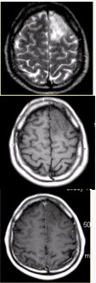
关于MRI表现的描述正确的是（）
A、左侧额叶肿块，边界清晰
B、左侧额叶肿块，边界不清
C、病变邻近脑沟消失，同时累及灰白质
D、病变无明显强化
E、病变累及灰质，皮层下白质正常
F、病变呈楔形

17.患者男，25岁，右耳流脓液、听力下降5年。查体：右侧鼓膜穿孔，传导性耳聋，CT检查如下图。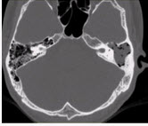
关于慢性中耳炎与胆脂瘤的关系，表述正确的是（）
A、胆脂瘤可分为先天性和获得性两类
B、慢性化脓性中耳乳突炎的X线表现因其病变程度和乳突气化类型而不同，可分为单纯型、肉芽肿型和胆脂瘤型
C、中耳先天性胆脂瘤患者没有中耳感染病史
D、肉芽肿型破坏骨质边界清晰
E、胆脂瘤中的胶原酶或者其他异种炎症过程可引起骨质破坏
F、CT上胆脂瘤的较特征性表现是骨棘或外耳道棘骨质破坏，破坏骨质边界清晰
G、MR增强检查显示胆脂瘤强化不明显或无强化，而肉芽组织则明显强化

18.患者女，41岁。头痛半年，加重10d。头部MRI显示如下图。

为进一步确定诊断，下一步的影像学检查是（）
A、MRI增强
B、FLAIR
C、DWI
D、MRA
E、MRV
F、DSA

19.患者男，20岁，面部皮脂腺瘤，头CT显示如下图。

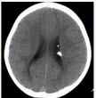
该病伴有的相关异常不包括（）
A、肾血管平滑肌脂肪瘤
B、心脏横纹肌瘤
C、其他实质器官的腺瘤、平滑肌瘤等
D、所有患者均会出现三联征
E、皮肤（面部）纤维血管瘤

20.患者男，60岁，头痛，前额部局部隆起。查体：前额隆起处可触及乒乓球样肿块，CT显示如下图 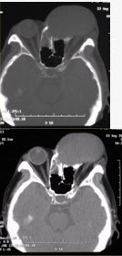

鼻窦黏液囊肿的发病机制为（）
A、窦壁黏膜下腺体轻度炎症或变态反应
B、乳牙根管感染
C、龋齿使牙髓慢性感染坏死
D、鼻窦的自然开口长期阻塞
E、发病机制不清楚
F、窦腔开口变异

21.患者女，18岁，步态不稳。MRI显示如下图。

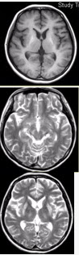
可以排除的诊断是（）
A、CO中毒
B、肝豆状核变性
C、肝性脑病
D、桥脑外髓鞘溶解症
E、脑梗死
F、病毒性脑炎
G、灰质异位

22.患者男性，55岁，无痛性黄疸1个月，超声提示胰头部占位。行CT检查，如图。

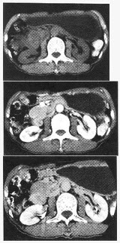
关于该病描述错误的是（）
A、可发生于胰腺的任何部位，胰头约60％
B、80％来源于导管上皮，少数发生于腺泡
C、病灶较大时易发生液化坏死
D、血行转移以肺部多见
E、淋巴结转移以胃十二指肠动脉、肠系膜上动脉根部等周围淋巴结较多

23.男性，16岁，头痛2年，加重1个月。MR检查如下图。

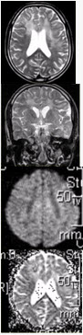
该病的影像学表现，不正确的是（）
A、T2WI显示多个脑叶的弥漫性高信号
B、DWI上呈等信号，ADC上呈高信号
C、占位效应明显
D、无边界
E、病变浸润脑实质但不破坏相应脑结构

24.患者女，25岁，闭经1年，双眼视力下降3个月。
对于侵袭性垂体腺瘤，描述错误的是（）
A、手术时肉眼发现肿瘤侵犯了硬脑膜
B、发生率为30％～35％
C、细胞多形性和细胞核的多形性与肿瘤的侵袭性无关
D、压迫或包绕颈内动脉可视为对海绵窦的侵犯
E、很少出现瘤卒中
F、病变可侵犯颅底骨质结构，常需与脊索瘤、鼻咽癌鉴别

25.
患者女，60岁，头痛半月余。既往体健。腰椎穿刺检查提示脑脊液压力增高。CT及CT灌注表现如下图。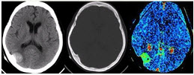
根据CT的表现，临床拟诊为（）
A、脑血肿
B、骨瘤
C、胶质瘤
D、脑膜瘤
E、转移瘤

第2卷

一.参考题库(共25题)
1.患者女，48岁。渐进性肢体无力半年。MRI所示如下图。

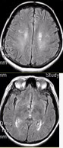
根据MRI表现，可能的诊断是（）
A、多发脑缺血
B、多发性硬化
C、脑白质稀疏
D、脑萎缩
E、脑炎
F、脑白质病变

2.患者女，56岁，右侧耳鸣1年，听力下降3个月。
病例诊断为（）（提示进一步MR检查结果如下图。） 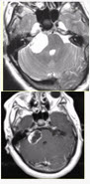
A、CPA区脑膜瘤
B、CPA区听神经鞘瘤
C、三叉神经鞘瘤
D、CPA区皮样囊肿
E、CPA区表皮样囊肿
F、CPA区蛛网膜囊肿
G、面神经鞘瘤

3.患者女，48岁。渐进性肢体无力半年。MRI所示如下图。

为进一步确诊，下一步需要做的检查是（）
A、询问有无高血压、糖尿病病史
B、询问有无视力异常
C、MRI增强检查
D、脊柱MRI检查
E、询问有无其他中毒病史
F、腰椎穿刺脑脊液检查

4.患者女性，35岁，既往有胆囊结石，突发上腹部疼痛，发热、恶心。行CT检查，如图。

该病常见的并发症不包括（）
A、蜂窝组织炎
B、脓肿
C、假性囊肿
D、癌变
E、门静脉系统血管闭塞和血栓形成

5.患者女，68岁。头痛、恶心2周，加重2d。头CT显示如下图。

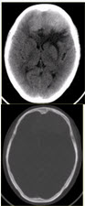
CT、MR支持病变位于轴外的征象是（）
A、病变边界清晰，形态不规则，呈分叶状
B、病变邻近的蛛网膜下腔增宽
C、病变呈等T1等T2信号影
D、大脑镰可见明显强化，CBV及PS明显升高
E、病变周围水肿明显
F、病变占位效应明显

6.患者男，35岁，鼻腔分泌物多，流脓涕，鼻塞，头痛，面部局部压痛1个月余。体检：鼻腔分泌物多，鼻黏膜肿胀。CT表现如下图。

慢性化脓性鼻窦炎影像学表现包括（）
A、鼻甲肥大
B、窦腔透过度减低
C、窦腔内积液
D、鼻窦黏膜增厚
E、窦壁骨质硬化增厚
F、病变呈长T1短T2信号影

7.患者女，75岁，突发偏瘫、头痛、头晕10h。既往有高血脂、糖尿病史。MRI表现如下图。

关于脑梗死影像表现，下列描述不正确的是（）
A、发病24h内，CT可正常
B、发病24h内，MRI可有阳性表现
C、发病24h内，CT上强化最明显
D、对小脑、脑干病变，MRI优于CT
E、DWI序列优于常规的T1WI、T2WI

8.患者男性，36岁，因腹胀、腹痛、呕吐2天由朋友扶送入院，患者发病前曾与该朋友在某酒店就餐饮酒，呕吐物为宿食。查体：上腹局部稍硬，上腹明显压痛，有轻微反跳痛，既往有十二指肠溃疡病史。门诊血常规：Hb109g／L，WBC11．2×1012／L；N70％；淋巴细胞30％。入院后影像学检查包括（）
A、血、尿淀粉酶
B、胰腺B超
C、腹部立位片
D、上腹部CT
E、上腹部MRI
F、上消化道钡餐

9.患者女，60岁，头痛半月余。既往体健。腰椎穿刺检查提示脑脊液压力增高。CT及CT灌注表现如下图。
有关该病瘤周水肿的机制，错误的是（）
A、矢状窦阻塞
B、水肿大小与肿瘤大小无关
C、脑皮质肿瘤细胞浸润
D、肿瘤血供
E、分泌或排泄颗粒

10.患者男，25岁，右耳流脓液、听力下降5年。查体：右侧鼓膜穿孔，传导性耳聋，CT检查如下图。
胆脂瘤型中耳乳突炎多发于（）
A、气化型乳突
B、囊肿型乳突
C、硬化型乳突
D、板障型乳突
E、混合型乳突
F、液化型乳突

11.女性，62岁。外伤后左侧突眼。MRI显示如下图。

以上内容仅为本文档的试下载部分，为可阅读页数的一半内容。如要下载或阅读全文，请访问：https://d.book118.com/068117043026006030

